九十七學年度第一學期
第三週週會課
實施高二閱讀心得報告

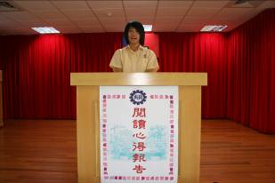
高二誠班 周鴻宇
分享書名 美的覺醒

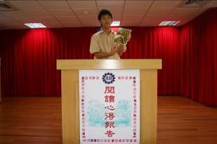
高二愛班 陳希聖
分享書名 老師的12樣見面禮

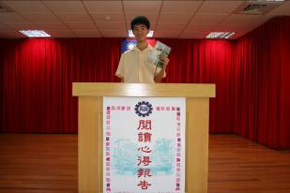
高二勤班 劉長青
分享書名 世界是平的

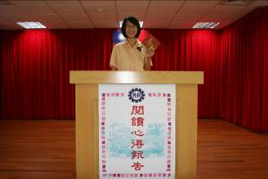
高二智班 何宛儒
分享書名 第21頁

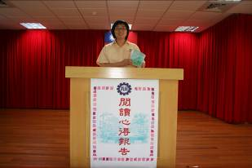
高二仁班 林彥君
分享書名 潛水鐘與蝴蝶

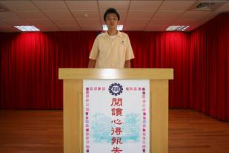
高二勇班 丁上程
分享書名 危險心靈

